

ПОСТАНОВЛЕНИЕ
АДМИНИСТРАЦИИ ГОРОДА КОГАЛЫМА
Ханты-Мансийского автономного округа - Югры

От | «29» |  | июня |  | 2020 | г. | № | 1146

О внесении изменения
в постановление Администрации
города Когалыма
от 06.04.2020 №641

В соответствии с постановлением Губернатора Ханты-Мансийского автономного округа - Югры от 28.06.2020 №83 «О дополнительных мерах по предотвращению завоза и распространения новой коронавирусной инфекции, вызванной COVID-19, в Ханты-Мансийском автономном округе - Югре», с целью предотвращения завоза и распространения новой коронавирусной инфекции, вызванной COVID-19 в городе Когалыме:

1. В постановление Администрации города Когалыма от 06.04.2020 №641 «О дополнительных мерах по предупреждению завоза и распространения новой коронавирусной инфекции (COVID-19) на территории города Когалыма» (далее – постановление) внести следующее изменение:
1.1. в подпунктах 2.1, 2.2 пункта 2 постановления слова «до 30 июня 2020 года включительно» заменить словами «по 5 июля 2020 года включительно».

2. Подпункт 1.1 пункта 1 постановления Администрации города Когалыма от 26.06.2020 №1139 «О внесении изменений в постановление Администрации города Когалыма от 06.04.2020 №641» признать утратившим силу.

3. Опубликовать настоящее постановление в газете «Когалымский вестник» и разместить на официальном сайте Администрации города Когалыма в информационно-телекоммуникационной сети Интернет (www.admkogalym.ru).

4. Контроль за выполнением постановления оставляю за собой.

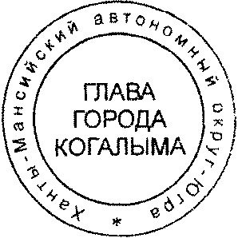

Глава города Когалыма Н.Н.Пальчиков
Подготовлено:
главный специалист ОСОиСВ О.В.Подворчан
Разослать: Юрьева Л.А., Попов Р.Ю., Черных Т.И., Анищенко А.А., Гришина С.Г., Владыкина М.В., ЮУ, газета «Когалымский вестник».

